事業環境変化対応型支援事業

１

５

・原材料高騰、仕入れ先値上げに対応

・パートナーシップ構築宣言、下請振興基準法の概要

価格転嫁

**10月18日** （金）

１４：００～１６：００

のテクニック

国際情勢から仕入れ価格等が高騰し、経営への影響が表面化しつつあります。環境が変化する中で事業を継続させるためには、同じ価格設定による利益を削るだけの事業方針からどこかのタイミングで価格転嫁をしなければなりません。ですが、価格転嫁しようにも、いつどのように実施すればよいのか悩むところです。本セミナーでは、価格設定・価格交渉の基礎を学び、価格転嫁を実施した事例から今行える効果的な対策方法を分かりやすく解説致します。

主な講座内容

主な講座内容

・付加価値の重要性

・効率化と生産性の違い

・初鹿野流！！価格転嫁１５のテクニック

①とりあえず値上げ ②減量法

③増量法 ④階段式

⑤入替法 ⑥一時休止法

⑦一時サービス法 ⑧陳腐化法

⑨新商品提供法 ⑩分離法

⑪おててつないで法 ⑫便乗法

⑬組合せ法 ⑭正攻法

⑮法的な調停

・利益と価格の構造

・適正価格の設定方法

・物価が上がった時の注意事項

〈講師プロフィール〉

氏

・株式会社経営科学研究所

　代表取締役

・中小企業診断士

大学を卒業後、化学系企業にて半導体の研究開発に従事する。２０代から中小企業を経営した後、２０００年に経営コンサルタント会社（現 株式会社経営科学研究所）を設立、代表取締役。中小企業診断士。２００８年から、群馬ポリテクセンターにて、経営学、生産管理、ファシリテーション、コーチング理論、ビジネスプラン策定法等々といった指導を行った。現在では、中小企業の経営者と共に、勘に頼った経営から、科学的に裏付けされた経営を目指し、企業再生や経営革新などの事業計画策定を主に支援している。公的な中小企業の支援活動として、茨城県グローバル推進機構のコーディネーター、茨城県商工会連合会や商工会議所における商工調停士や専門家としても活動している。また、「焼き鳥はなぜ串に刺さっているか？（PHP出版）」など多数執筆している。

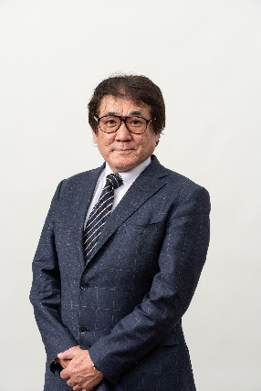

◆会場　松川村商工会　2階会議室

◆受講料 無料　(会員・非会員　問わず)

◆定員　　　　40名　(先着順)



<お申し込み方法>

下記申込欄に必要事項を

ご記入いただき、ＦＡＸまたは

電話、QRコードにてお申込みください。

〈主催〉　松川村商工会

◆お問い合わせ　TEL：0261-62-2557

**10/18（金）開催　『価格転嫁１５のテクニック』　受講申込書**

　松川村商工会　行　⇒　**FAX：0261-62-4815**　　　　　　（申込日：　　　　月　　　　　　日）

|  |  |  |  |
| --- | --- | --- | --- |
| 事業所名 |  | ＴＥＬ |  |
| 所在地 |  | Ｍａｉｌ | ＠ |
| 受講者名 | (複数のご参加可能) | | |

※ご記入頂いた情報は本セミナーに関する運営のみに利用し、取扱いにつきましては個人情報保護法に則り、厳重に管理致します。